Отчет по лабораторной работе №10
дисциплина: Архитектура компьютера
Абуков Ислам Ренатович

Цель работы
Приобретение навыков написания программ для работы с файлами.

Задание
- Создание файлов в программах
- Изменение прав на файлы для разных групп пользователей
- Выполнение самостоятельных заданий по материалам лабораторной работы.

Теоретическое введение
ОС GNU/Linux является многопользовательской операционной системой. И для обеспече- ния защиты данных одного пользователя от действий других пользователей существуют специальные механизмы разграничения доступа к файлам. Кроме ограничения доступа, дан- ный механизм позволяет разрешить другим пользователям доступ данным для совместной работы.

Выполнение лабораторной работы
Создаю каталог для программ лабораторной работы № 10

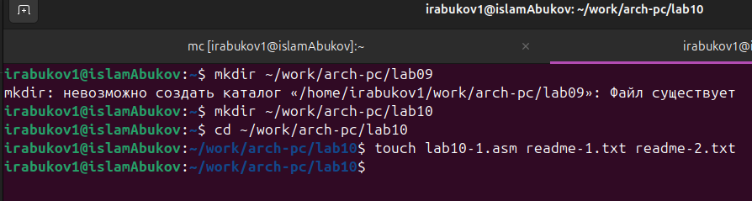

Ввожу в созданный файл программу из первого листинга
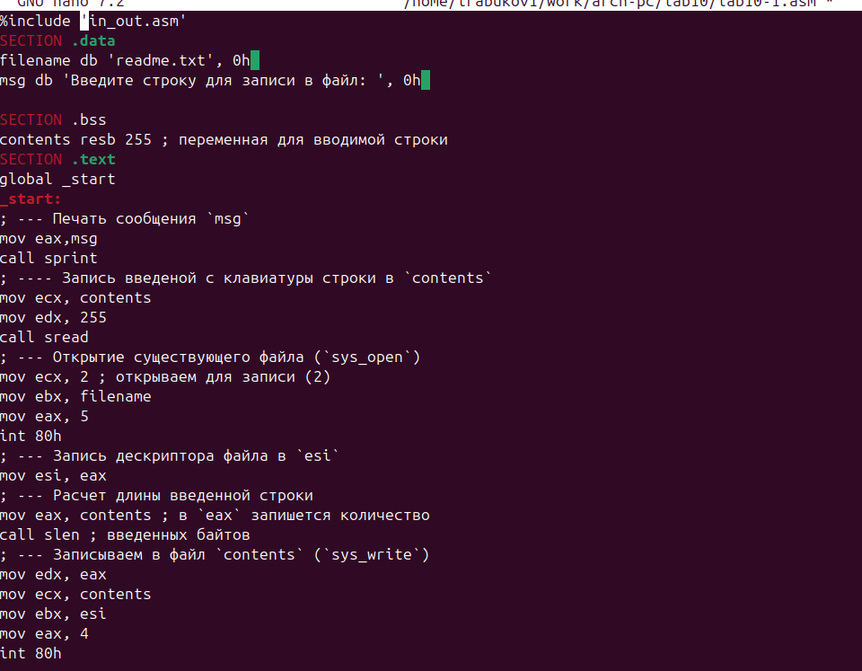

Запускаю программу, она просит на ввод строку, после чего создает текстовый файл с введенной пользователем строкой
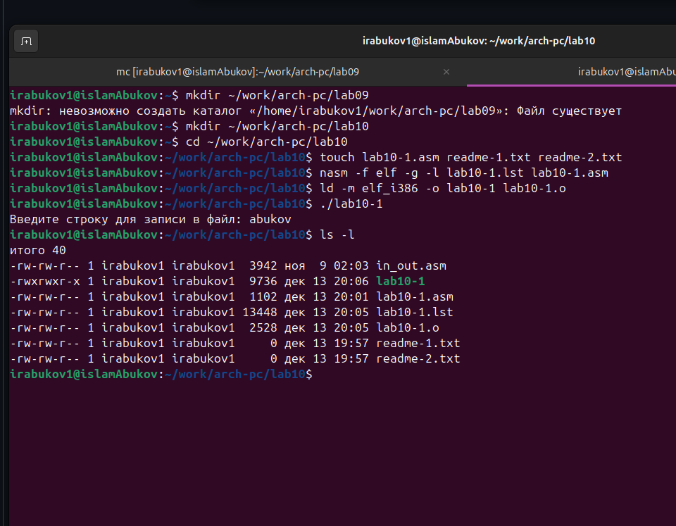

Меняю права владельца, запретив исполнять файл, после чего система отказывает в исполнении файла, т.к. я - владелец - запретил самому себе же исполнять программу.

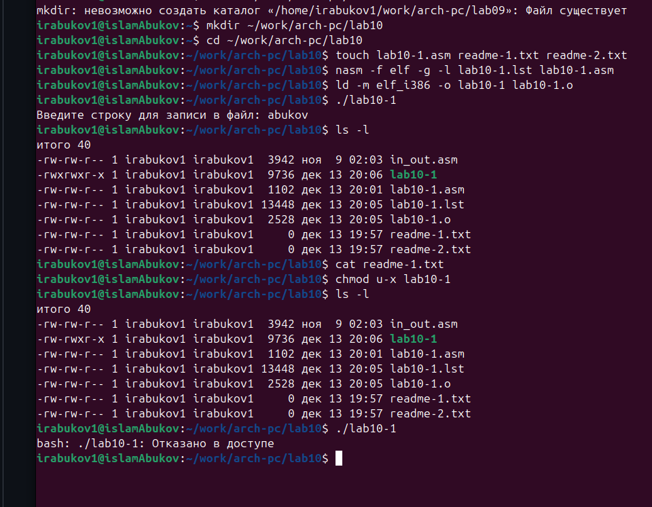

Добавляю к исходному файлу программы права владельцу на исполнение, исполняемый текстовый файл интерпретирует каждую строку как команду, так как ни одна из строк не является командой bash, программа абсолютно ничего не делает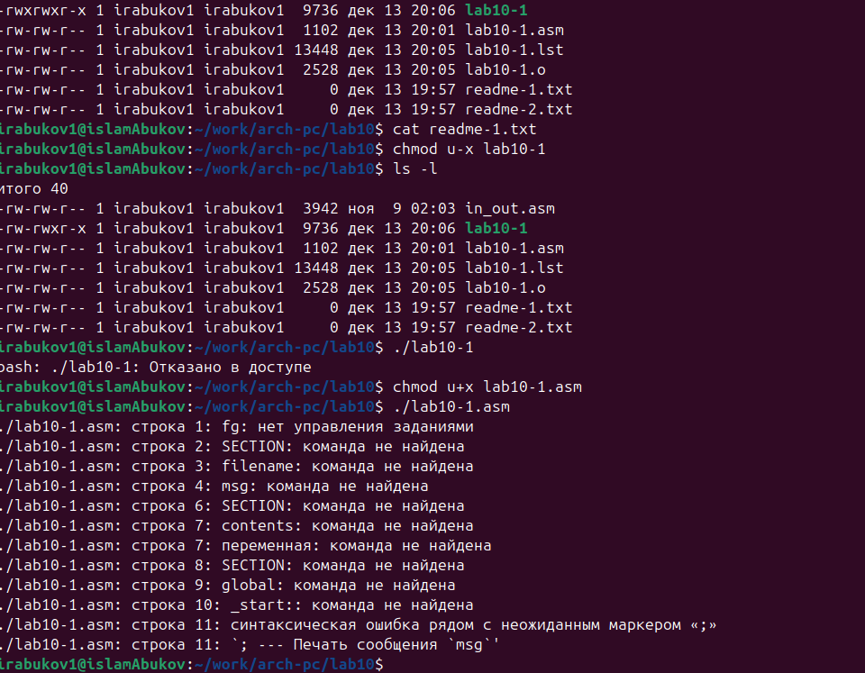

Согласно своему варианту, мне нужно установить соответсвующие ему права на текстовые файлы, созданные в начале лабораторной работы:
- В символьном виде для 1-го readme файла --x -w- -w-
- В двоичной системе для 2-го readme файла 001 011 101
Перевожу группу битов в восьмеричную систему, символьную запись подгоняю под синтаксис и получаю нужные аргументы для chmod
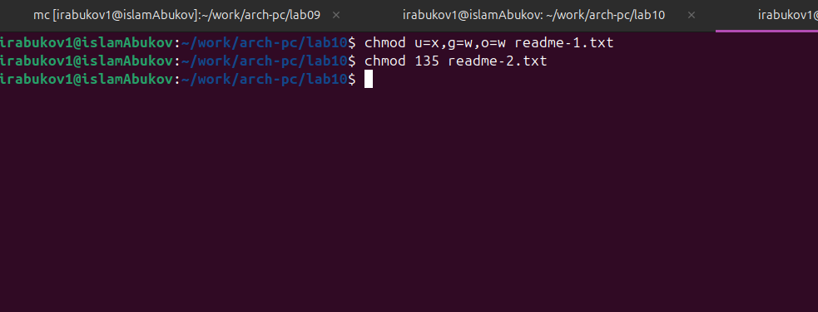

Задание для самостоятельной работы
Пишу программу, транслириую и компилирую. Программа должна выводить приглашение, просить ввод с клавиатуры и создавать текстовый файл с указанной в программе строкой и вводом пользователя. Запускаю программу, проверяю наличие и содержание созданного текстого файла, программа работает корректно.

